概 述

2011年2月我国总体气温明显偏高，降水偏少。全国平均气温为-1.2℃，比常年同期（-2.9℃）偏高1.7℃，除海南西南部气温较常年同期偏低1℃以上外，全国其余大部地区气温接近常年同期或偏高。全国平均降水量为11.4毫米，比常年同期(16.3毫米)偏少4.9毫米，西藏西南部、青海中部、新疆北部和西部、内蒙古中部、山西北部、北京、天津及山东半岛等地偏多1～2倍，云南大部、四川南部等地偏少8成以上。月内，我国主要天气气候事件有：华北、黄淮气象干旱持续发展，月底得到有效缓解；中旬，南方地区出现低温连阴雨(雪)天气；中东部部分地区遭遇大雾天气；北京初雪时间为建国以来最晚。

一、 基本气候概况与特点
1. 全国平均降水量偏少
2月，全国平均降水量为11.4毫米，比常年同期(16.3毫米)偏少4.9毫米（图1）。月降水量，华北西部和南部、黄淮、江淮、江汉、江南、华南及陕西中北部、四川东部、重庆、贵州东部和北部、西藏西南部和东部、新疆西部等地普遍有10～50毫米，其中，浙江南部、福建大部、江西中部和南部、湖南东南部、广东北部、广西东部等地降水量在50毫米以上；全国其余大部地区降水量不足10毫米（图2）。
月降水量与常年同期相比，华北、黄淮大部及西藏西南部和东部、青海中部、新疆北部和东南部、内蒙古中部、黑龙江西北部等地降水量较常年偏多3成至1倍，其中西藏西南部、青海中部、新疆北部和西部、内蒙古中部、山西北部、北京、天津及山东半岛等地偏多1～2倍，局地超过2倍；全国其余大部地区偏少3～8成，其中云南大部、四川南部等地偏少8成以上（图3）。
2月上旬，广东降水量为1961年以来同期次少；中旬，西藏降水量为1961年以来同期次多；下旬，内蒙古、新疆降水量为1961年以来同期次多，重庆为最少，云南为次少（表1）。
图1 2月全国平均降水量历年变化（1961-2011年）
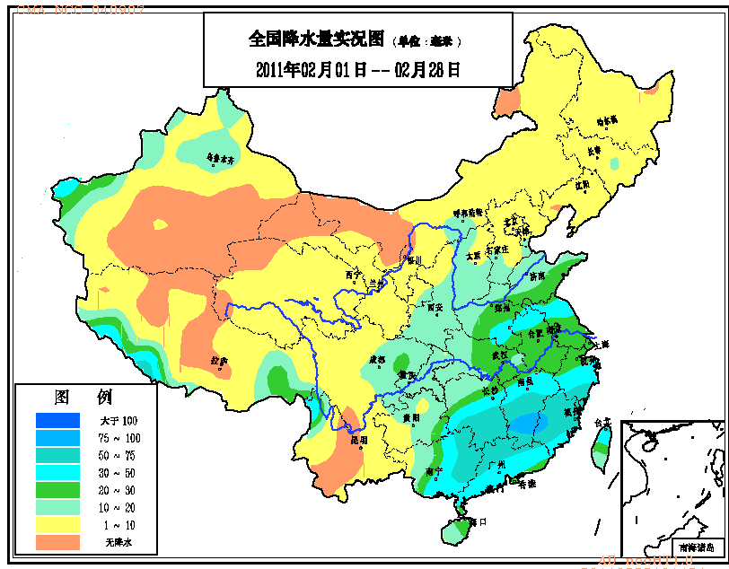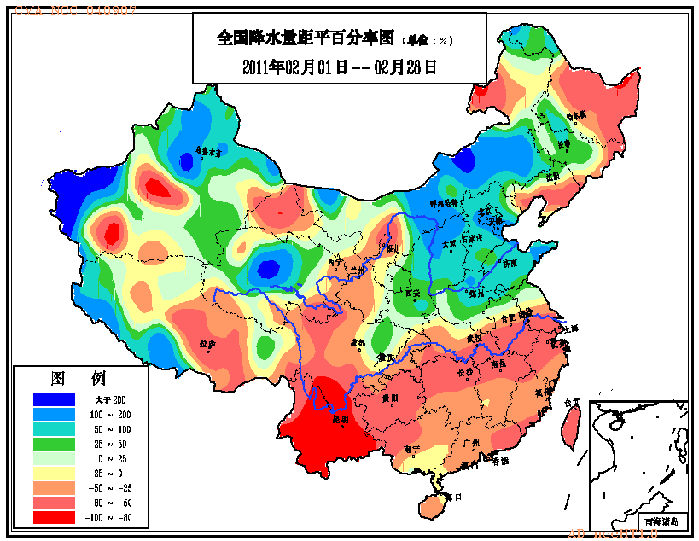
图2 2011年2月全国降水量分布（毫米） 图3 2011年2月全国降水量距平百分率分布（%）
2. 全国平均气温明显偏高
2月全国平均气温为-1.2℃，比常年同期（-2.9℃）偏高1.7℃（图4）。除海南西南部气温较常年同期偏低1℃以上外，全国其余大部地区气温接近常年同期或偏高，其中东北东部、华北西北部、西北大部及内蒙古中西部、湖南西南部等地偏高2～4℃，局地偏高4℃以上（图5）。2月下旬，重庆平均气温为1961年以来同期次高（表1）。
图4 2月全国平均气温历年变化（1961-2011年）
表1 2011年2月全国各省（市、区）旬、月降水量和平均气温极值表
降水量 | 最大值 | 次大值 | 最小值 | 次小值
2月上旬 |  |  |  | 广东
2月中旬 |  | 西藏
2月下旬 |  | 内蒙古、新疆 | 重庆 | 云南
2月
平均气温 | 最高值 | 次高值 | 最低值 | 次低值
2月上旬
2月中旬
2月下旬 |  | 重庆
2月
注：全国平均气温及降水量采用省（市、区）面积加权平均方法计算。
3. 全国大部地区日照时数接近常年同期
月日照时数，内蒙古东部和西部、甘肃西部、云南、四川西南部以及西藏西南部等地在200小时以上，长江中下游及其以南地区不足100小时，全国其余大部地区一般有100～200小时。月日照时数与常年同期相比，除新疆东南部的局部地区偏多50小时以上，全国其余大部地区接近常年同期或偏少，其中华北中南部、新疆西北部等地偏少50小时以上（图6）。
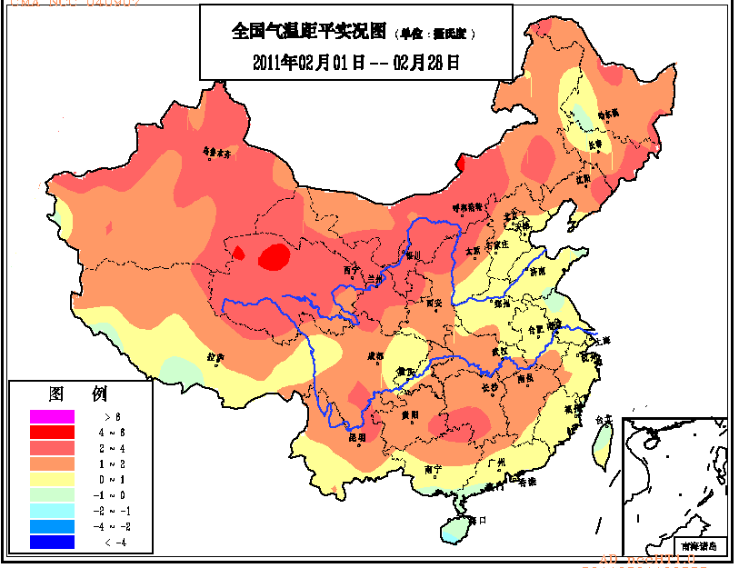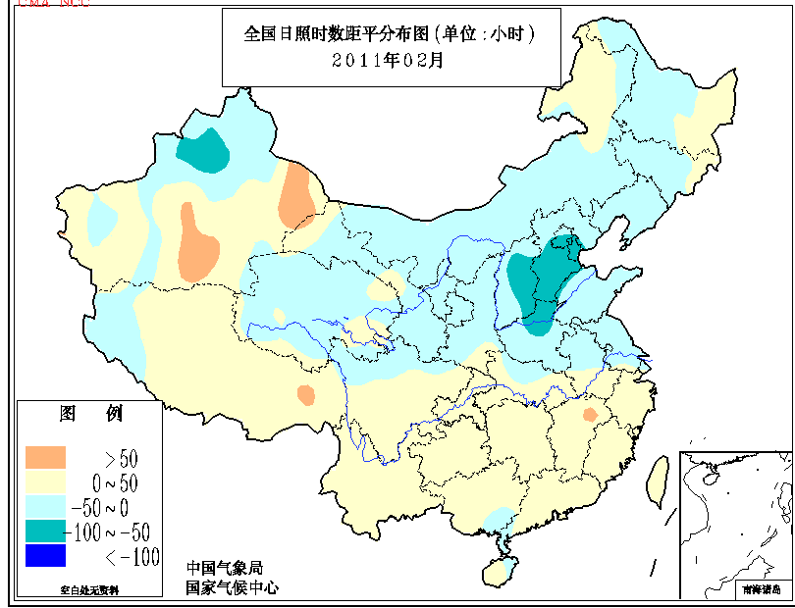
图5 2011年2月全国气温距平分布（℃） 图6 2011年2月全国日照时数距平分布（小时）

二、 极端气候事件监测及灾害影响评估
1．月极端气温、降水事件监测
月极端气温事件监测显示，2011年2月我国平均气温有1站极端偏低，12站极端偏高。从空间分布看，气温极端偏低站点是海南三亚；气温极端偏高站点分布在我国青海省（图17）。
月极端降水事件监测显示，2011年2月我国降水量极端偏多和偏少的站点分别为22站和31站。降水极端偏多的站点主要分布在内蒙古中部、新疆西北部、青海中部等地；降水极端偏少的站点主要分布在江南北部及四川北部、贵州等地（图18）。
2．华北、黄淮气象干旱持续发展，月底得到有效缓解
2010年10月1日至2011年2月28日，北方冬麦区6省（河北、河南、山东、江苏、安徽、山西）区域平均降水量为61.7毫米，比常年同期（115.0毫米）偏少53.3毫米，为1961年以来历史同期第二少值（图7，仅多于1999年同期）。其中河南省平均降水量为42.3毫米，比常年同期偏少80.1毫米，为1961年以来历史同期第二少值。山东省平均降水量有31.7毫米，比常年同期偏少51.1毫米，为历史同期第三少值。
2010年10月1日至2011年2月9日，我国北方冬麦区持续少雨（雪），致使冬麦区大部地区气象干旱发展迅速，普遍达到中至重度气象干旱，山西南部、河北南部、河南大部、山东大部、安徽北部、江苏北部等地达特旱等级。此次北方冬麦区气象干旱的程度和范围列1961年以来同期第4位，是2000年以来该地区历史同期最严重的气象干旱。2月10-14日，北方出现两次雨雪天气过程，使气象干旱得到一定程度的缓和。但由于前期少雨（雪）时间长，山西南部、河南、山东、江苏北部、安徽北部、湖北北部等地存在中度以上气象干旱，其中山东东部和南部、河南中部和西部、山西西南部、江苏北部、安徽北部、湖北东北部达重旱至特旱等级。截止2月26日统计，干旱导致河北省10市119个县（市、区）1532.2万人受灾，农作物受灾面积1225.8万公顷，直接经济损失23.7亿元；山东省17市146个县（市、区）3441.7万人受灾，农作物受灾面积3257.1万公顷，直接经济损失91.5亿元。

2月25-28日，北方冬麦区出现大范围雨雪天气过程，其中华北南部、黄淮、江淮、江汉东北部等地降水量一般有10～30毫米。受中旬初和下旬末两次明显降水过程影响，冬麦区气象干旱得到不同程度缓解。据2月28日气象干旱监测显示，湖北西北部和东部、辽宁西南部等地的局部地区存在中度气象干旱（图8）。
图7 2010年10月1日至2011年2月28日北方冬麦区六省区域平均降水量历年变化（1961-2011年）
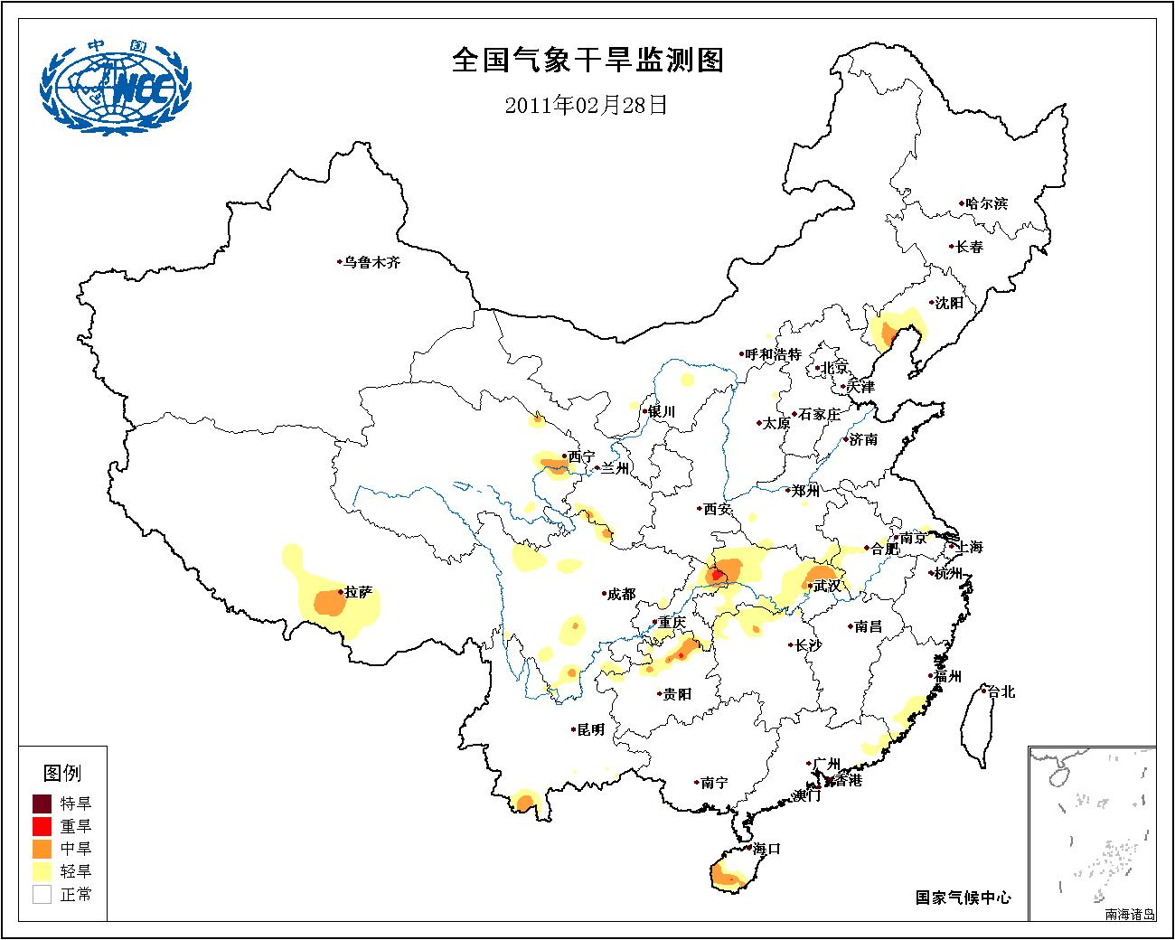
图8 2011年2月28日全国气象干旱监测图
3. 中旬，南方地区出现低温连阴雨(雪)天气
2月10-20日，江南南部、华南大部降水量有30～75毫米，比常年同期偏多3成至一倍，温度比常年同期偏低2-4℃；并且上述大部地区连续降水日数一般有8-10天（图9）。持续的低温阴雨（雪）天气造成部分田块积水，渍害严重，冬小麦、油菜等作物生长受到影响。

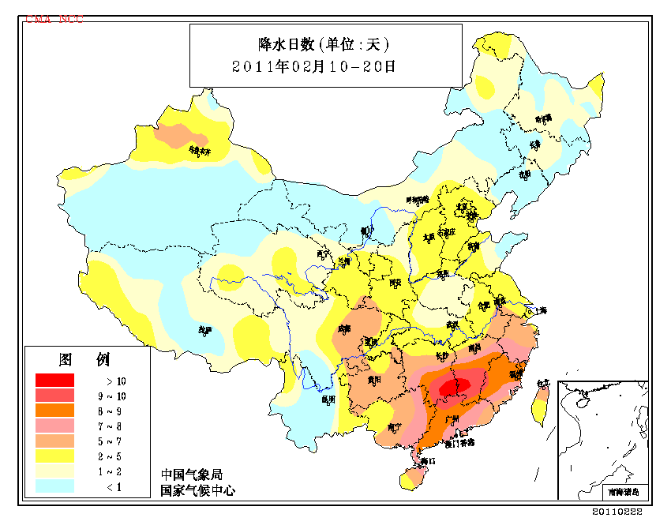

图9 2011年2月10-20日全国连续降水日数分布（天）
4. 中东部部分地区遭遇大雾天气
2月，我国中东部大部地区遭遇大雾天气，华北西南部、黄淮中部、江汉东部及云南西南部等地雾日数较常年同期偏少2～5天，黑龙江中部、辽宁中南部、江苏东南部、浙江西南部、广东大部、广西、湖南西部、贵州东南部、重庆北部、四川东北部、陕西西南部等地偏多2～5天，全国其余大部地区接近常年（图10）。其中，21-25日，中国中东部部分地区遭遇大雾天气（图11），局部地区能见度不到200米，给交通运输等带来不利影响。另外，大雾天气空气质量降低，各大医院呼吸道疾病明显增加。
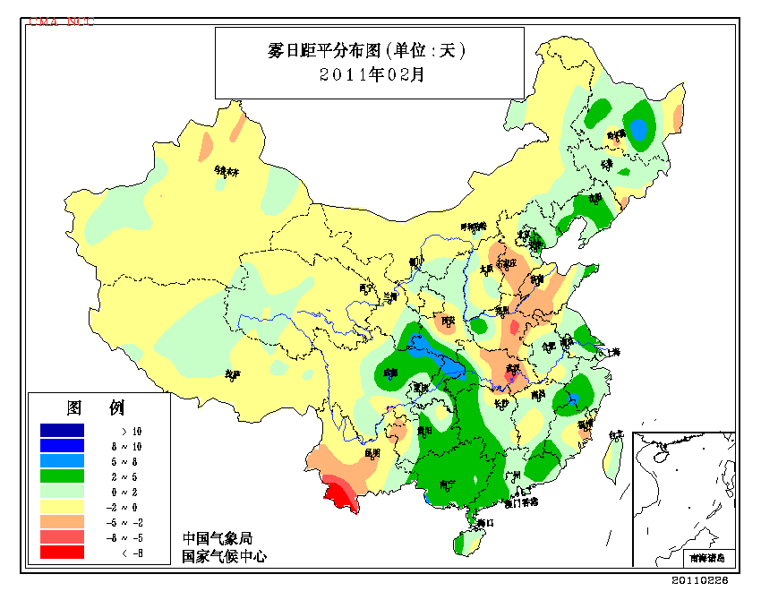
图10 2月全国雾日距平分布
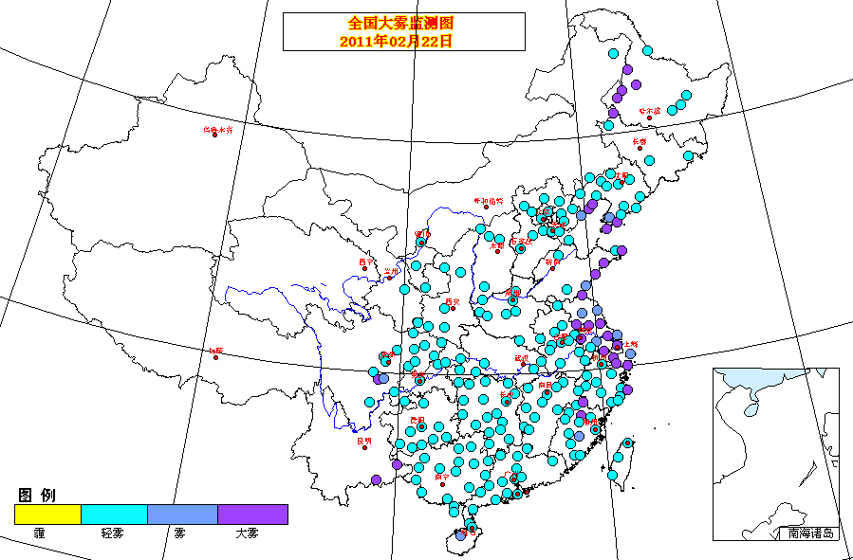

图11 2011年2月22日全国大雾监测图

5. 北京初雪时间为建国以来最晚
2月9日，北京出现小雪天气过程，大部分地区的降雪量有1～2毫米。这是北京地区2010年入冬以来的首场降雪，初雪日比常年（1971-2000年平均，11月30日）偏晚了2个月，为建国以来最晚。

三、 气候专题影响评价

1．气候对农业影响
2月，我国东北、西北、华北和黄淮等地气温明显偏高，日照较为充足，利于畜牧业、设施农业生产和冬小麦安全越冬。南方大部温度接近常年同期或略偏高，光照基本适宜，利于冬小麦、油菜、蔬菜及果树等生长，但中旬出现低温阴雨天气，对作物生长产生不利影响。
2月9-10日、12-13日和25-28日，西北地区东部、华北和黄淮等北方冬麦区出现三次较大范围的降雪过程，累计降水量普遍有10～20毫米，部分地区超过20毫米。月底冬麦区旱情得到有效缓解。
2．气候对植被影响
极轨气象卫星监测显示：2月，黄淮中部及陕西中部、广东中东部、云南东部、西藏东部等地植被长势较2010年同期偏好；江淮大部、江南中部和西部、华南西部及福建西部、浙江中部、湖北西南部、重庆大部、贵州大部、四川中部、吉林西部等地植被长势较2010年同期偏差，全国其余地区植被长势接近2010年同期（图12）。
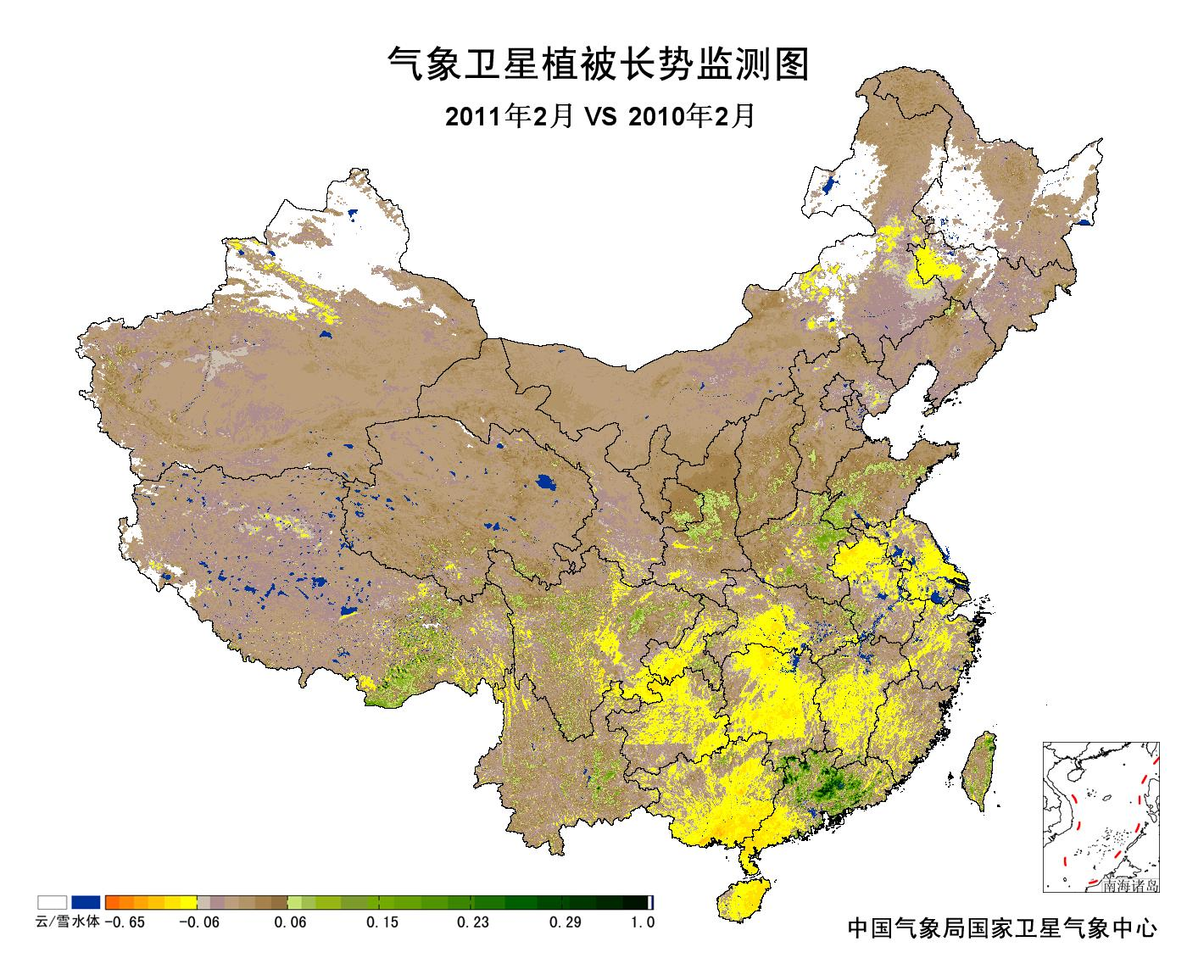
图12 2011年2月与2010年2月气象卫星植被长势监测对比
3．气候对水资源影响
对全国主要大Ⅰ型水库（个别为大Ⅱ型）上游流域2011年2月降水量距平百分率分析表明：87座水库中有21座上游流域降水量较常年同期偏多，其中察尔森水库、黄壁庄水库、岳城水库、石头口门水库、密云水库、镜泊湖水库、故县水库、汾河水库、官厅水库、王快水库、册田水库偏多5成以上，对水库蓄水有利；49座水库上游流域降水量较常年同期偏少，其中新安江水库、陈村水库、天生桥一级、西洱河一级大坝、满拉水库偏少8成以上，对水库蓄水不利（图13）。
图13 2011年2月全国主要大Ⅰ型水库上游流域降水量距平百分率（%）

4．气候对人体健康影响
2月，全国大部地区寒冷日数接近常年同期或偏少，其中东北大部、华北西北部、西北中部及内蒙古中西部、西藏西南部、山东半岛等地一般偏少3～7天，西藏西南部、新疆东南部、青海西北部、内蒙古中部等地偏少7天以上；内蒙古东北部寒冷日数较常年同期偏多1～3天，局部偏多3天以上（图14)。
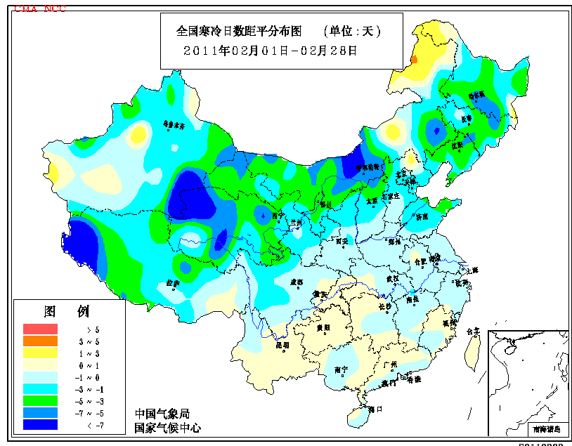
图14 2011年2月全国寒冷日数距平分布（天）

5．气候对交通影响
2月，对我国交通运输影响较大的天气主要是大雾和雨雪天气。
月内，我国中东部大部地区遭遇大雾天气，其中22日，受雾霾天气影响，辽宁、江苏、浙江3省共计22条高速通行受阻；23日，江苏、山东两省共计3条高速公路再次受雾霾天气影响而通行受阻。24日，辽宁、吉林、江苏、浙江、山东、重庆、四川7省（市）共计16条高速因积雪或大雾通行受阻（图15）。25日，江西大广高速泰和至定南段、厦蓉高速赣州至瑞金段、济广高速鹰潭至瑞金段、康大高速因能见度低道路封闭。
25日夜间至26日凌晨，华北地区出现降雪天气。山西省受降雪影响较大，全省大部分高速暂时封闭；26日，北京首都国际机场开始出现降雪天气，造成较大面积航班延误。河北、山西、山东3省降雪导致共计24条高速通行受阻。
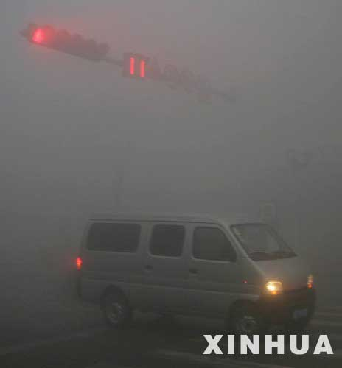
图15 2月24日，江苏南京大雾弥漫
6．大气污染潜势评价
2月，空气自洁能力与常年同期相比，西北中部和西部、东北大部以及内蒙古东部、四川东部、西藏西南部和东部等地较差或差；新疆南部、甘肃西北部、内蒙古西部、青海西南部、云南东北部、江苏大部、福建中部、广东西南部等地较好或好；全国其余大部地区接近常年同期（图16）。
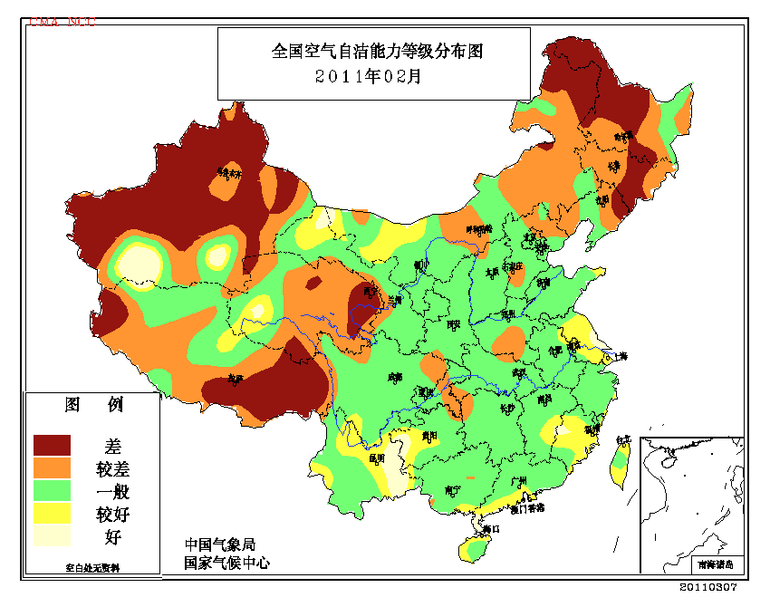
图16 2011年2月全国空气自洁能力等级分布

四、 下月预评估
1、预计3月份，我国西北东部及云南等地气温偏高，降水偏少，气象干旱可能露头并发展。上述地区应做好抗旱工作，确保春耕工作的顺利开展，同时，注意做好森林防火工作。
2、预计3月，新疆北部降水偏多，气温偏高。由于前期新疆北部积雪多，厚度大，随着天气逐渐转暖，气温回升，应注意防范融雪性洪水。同时，西南地区风干物燥，部分地区森林火险气象等级偏高，应加强野外用火管理，严加防范火灾，确保林区安全。
3、预计3月，华南中东部降水较常年同期偏少2～5成，同时气温略偏低，应注意采取有效措施，预防阶段性阴雨天气对春播造成的不利影响。
4、春季是沙尘天气多发季节，3月份我国北方沙尘天气具有频发的特征，对华北区域的影响较大，须防范风沙天气对交通运输等造成的不利影响。

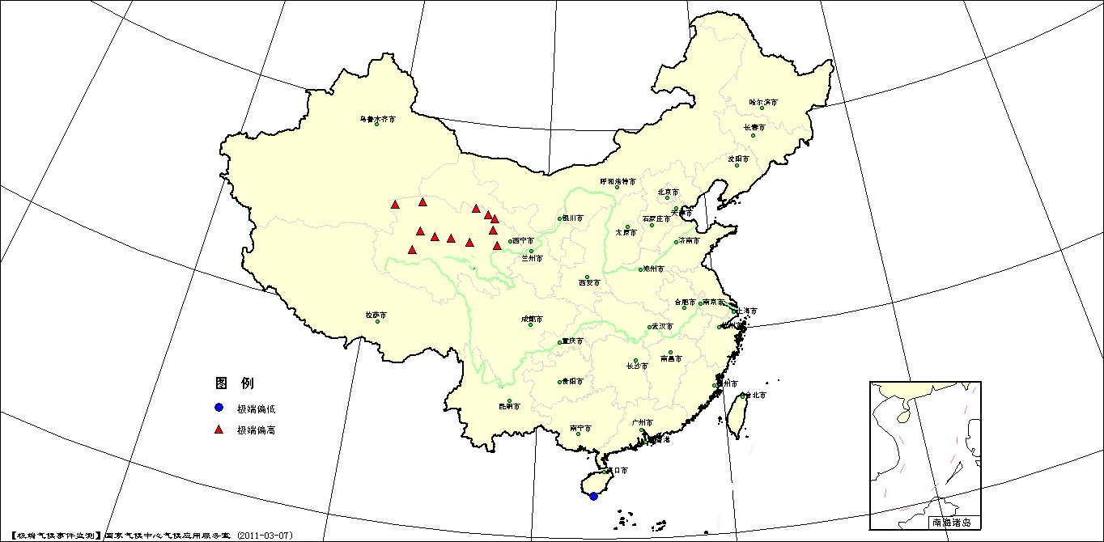
图17 2011年2月平均气温极端偏高偏低站点分布

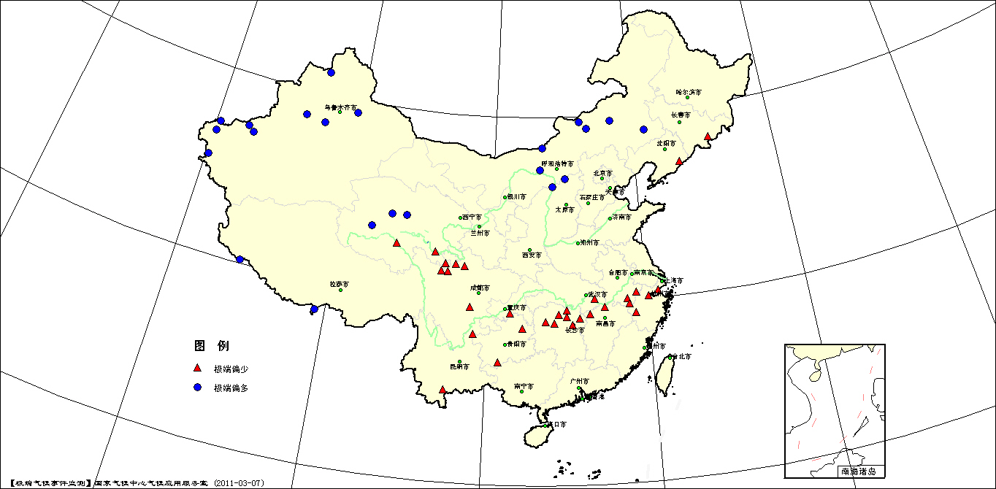
图18 2011年2月降水量极端偏多偏少站点分布
表2 2011年2月全国各省（市、区）月平均气温和降水量特征量统计
要素  地区(站) | 气温（℃） | 气温距平（℃） | 降水量  （毫米） | 降水量距平百分率（%）
全国（607） | -1.2 | 1.7 | 11.4 | -30.1
北京（1） | -0.1 | 0.7 | 12.3 | 150.3
天津（2） | -0.6 | 0.2 | 11.8 | 194.5
河北（21） | -2.2 | 0.9 | 7.8 | 72.3
山西（17） | -1.4 | 1.6 | 10.8 | 93.4
内蒙古（43） | -9.7 | 2.2 | 4.0 | 86.8
辽宁（25） | -4.6 | 1.8 | 3.1 | -45.4
吉林（24） | -9.8 | 1.8 | 5.7 | -6.0
黑龙江（24） | -14.4 | 1.5 | 2.5 | -35.8
上海（1） | 6.0 | 1.0 | 18.6 | -65.1
江苏（12） | 4.1 | 0.6 | 26.9 | -37.0
浙江（17） | 7.3 | 0.7 | 35.9 | -54.7
安徽（18） | 4.8 | 0.9 | 25.1 | -53.7
福建（19） | 10.4 | 0.2 | 59.7 | -40.2
江西（17） | 8.8 | 1.6 | 54.1 | -49.7
山东（24） | 0.7 | 0.6 | 16.9 | 65.8
河南（11） | 3.7 | 0.8 | 22.2 | 22.8
湖北（20） | 6.9 | 1.2 | 18.7 | -52.4
湖南（22） | 8.6 | 2.1 | 39.0 | -52.3
广东（26） | 14.4 | 0.1 | 39.4 | -44.4
广西（15） | 14.1 | 0.6 | 35.5 | -30.8
海南（7） | 19.1 | -0.9 | 18.3 | -24.1
四川（41） | 6.1 | 1.2 | 8.3 | -25.6
重庆（7） | 9.3 | 1.5 | 10.8 | -49.5
贵州（10） | 8.4 | 1.6 | 11.1 | -58.8
云南（28） | 12.7 | 1.1 | 4.6 | -80.5
西藏（28） | -3.1 | 0.9 | 8.7 | 15.0
陕西（15） | 2.4 | 1.9 | 12.1 | 38.2
甘肃（30） | -1.6 | 2.5 | 2.3 | -27.5
青海（28） | -5.8 | 3.0 | 3.1 | -6.3
宁夏（10） | -1.2 | 3.0 | 2.1 | -24.6
新疆（44） | -4.7 | 2.4 | 7.1 | 92.1
注：全国月平均温度和月平均降水量采用面积加权平均计算得到。
2011年2月全国主要和极端天气气候事件示意图
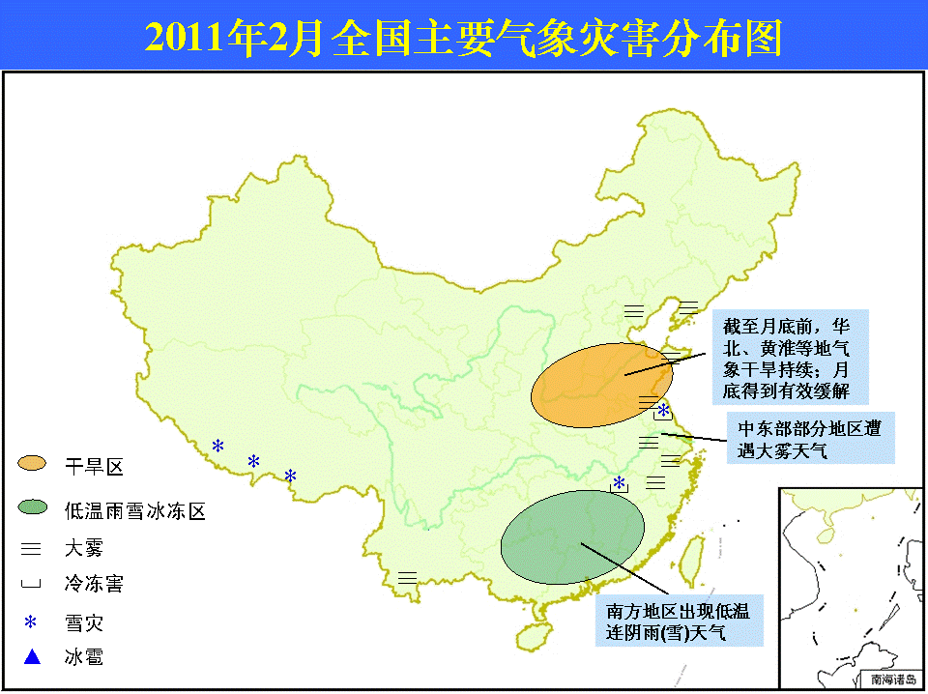

主班：侯 威 副班：钟海玲 签发：姜允迪

